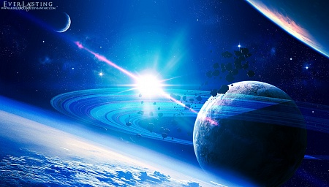

***Мероприятия:***

1. Олимпиада для обучающихся 1-2 курса.

2. Интеллектуальная игра – конкурс: «Хочу все знать!»

3. Викторина « О космосе

***«Не стыдно не знать, стыдно не учиться»***

**Цель проведения предметной недели:**

1. развивать кругозор, сообразительность, находчивость студентов;
2. прививать интерес к предмету;
3. воспитывать организованность и дисциплинированность;
4. формировать ключевые компетенции: коммуникативную, информационную, самоорганизаторскую.

**Задачи:**

1) развивать творческий потенциал студентов и создавать необходимые условия для активизации познавательной и речевой деятельности обучающихся;

2) повысить качество преподавания физики на основе внедрения новых информационных технологий;

3) формирование навыков поиска, обработки и сортировки информации по физике.

Ожидаемые результаты:повышение успеваемости, уровня обученности студентов по физике

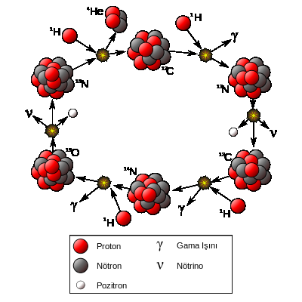

Задания для олимпиады составлены по темам общеобразовательной программы.

**Цели олимпиады:**

1. Повторение и закрепление знаний студентов;
2. Развитие умения мобилизироваться и применять все имеющиеся знания при самостоятельном решении задач;
3. Развивать сообразительность и логическое мышление.

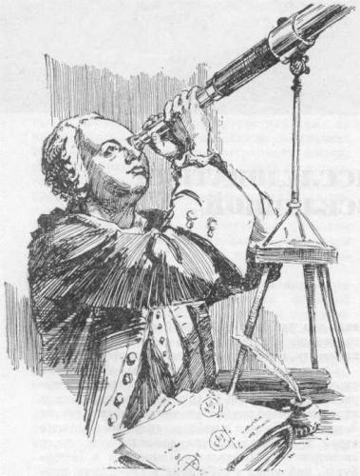

**Задания для олимпиады по физике**

1. **Реши задачу:** Электрическая цепь состоит из двух резисторов, каждый сопротивлением 4 Ом; амперметра и источника тока с Э.Д.С. 12 В и внутренним сопротивлением 2 Ом. Нарисовать схему соединения этих элементов цепи, при котором амперметр показывает 3А.
2. **Найди ошибку:** Электрический ток – это упорядоченное движение атомов или молекул.
3. **Почему?**

- в сильный мороз катки заливают горячей водой?

- лед плавает по воде?

**-** алмаз намного прочнее графита, хотя оба состоят из чистого углерода**?**

**-** ожоги кипящим маслом всегда сильнее, чем ожоги кипящей водой?

- в сауне человек может выдержать температуру до 130 градусов, а в русской

бане вдвое меньше?

- звук сильного взрыва на Луне не может быть слышен на Земле?

1. **Верите ли вы, что:**

1) Три рубашки теплее, чем одна рубашка тройной толщины.

2) Вольтметр включают в цепь последовательно.

3) Земля падает на вас, когда вы подпрыгнули вверх.

4) Человек оказывает большее давление на пол, когда он стоит, чем когда бежит.

5) Молния является электрическим током.

6) На Луне можно ориентироваться с помощью компаса.

7) Всякое колеблющееся тело звучит.

**5. Сообрази !** Как без всяких орудий сдвинуть с места трехтонный груз, имеющий длину 30 метров, высоту 5 метров и плотность 3000 кг/м3

***Составьте новое слово, добавив или отняв от имеющегося слова букву:***

**Например: Топка + и=Оптика**

1.Ряд + о =

2.Алмаз + п =

3.Динар + а =

4.Марк + е =

5.Изба + с =

6.Катер + г =

7.Статор + е =

8.Горн + а =

9.Алиса – а =

10.Астра + с =

11.Кузов – о =

12.Метро + е =

13.Томат – т =

14.Блок + а =

15.Балкон – н =

16.Табор + а =

17.Нуклон – н =

18.Лапа + м

**Государственное бюджетное профессиональное образовательное учреждение Тверской области**

**«Тверской колледж транспорта и сервиса»**

**Конкурс**

***«Хочу все знать!»***

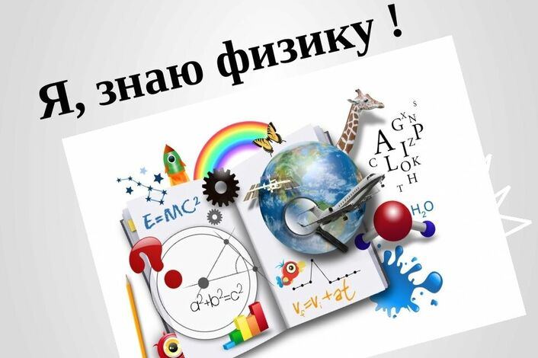Подготовила:

преподаватель физики

Тюнева Е.А.

**Игра-конкурс «Хочу все знать»**

1. **«Познаем, играя»**

Первый этап нашего конкурса называется «Познаем, играя». Перед вами астрофизический циклокроссворд, попробуйте его разгадать.

Отгаданные слова записывайте по ходу часовой стрелки, начиная с клетки с номером.

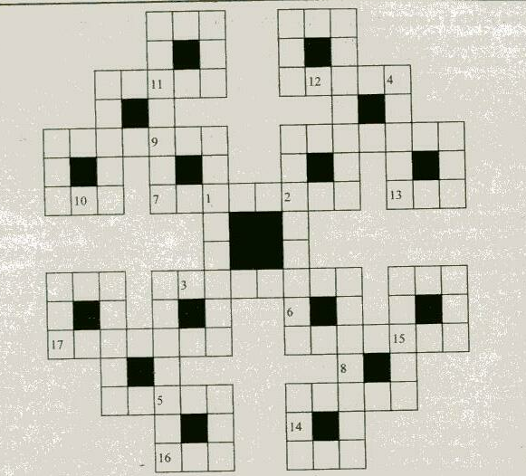

1. Наука о **полетах** летательных аппаратов в **космическом простран­стве** с целью его изучения и освоения.

2. Прибор **для измерения** давления **жидкостей и газов.**

3. Внесистемная единица измерения расстояний.

4. Прибор для измерения энергии излучения, применяемый в ас­трономии.

5. Древнегреческий ученый, разработавший геоцентрическую сис­тему мира.

6. Прибор для измерения электрической мощности

7.Советский физик, предложивший протонно-нейтронную модель ядра атома.

8. Полупроводниковый прибор.

9. Малая планета.

10. Советский физик, возглавлявший научные исследования, свя­занные с атомной проблемой.

11. Непроводник электрического тока.

12. Древнегреческий ученый.

13. Американский физик, определивший заряд электрона.

14. Зодиакальное созвездие.

15. Малое тело Солнечной системы.

16. Польский астроном, разработавший гелиоцентрическую систе­му мира.

17. Спутник Юпитера.

**II. Логогрифы и метаграммы**

Что такое логогрифы? Логогрифом называется слово-загадка, меняющее свое значение при убирании или прибавле­нии букв, например: заря - *заряд.* Послушаем загадку-логогриф.

Я с полки книгу взял, прибавил А. и превращенье вдруг свершилось сразу: От книги не осталось и следа, И даже в микроскоп не видно глазу.

…………..

Внимание! Метаграмма - это разно­видность загадки, в которой из загаданного слова путем замены од­ной буквы другой получается новое слово, например: *мель - моль.*

Я важный элемент в таблице, Но стоит букве измениться -ия всем селам, городам любую новость передам.

*………….*

**III «Ученые-загадки»**

А теперь загадки в стихах. Допиши фамилии ученых

1. В чем сущность явлений - на это ответ искал сиракузский мудрец...
2. Быстрей лито падает, что тяжелей? И это проверить решил...

3*.* В структуре атома.

Как в Солнечной системе, есть комфорт. Нам это доказал английский физик...

4.О силе гравитации закон нам вывел знаменитейший...

**IV. «Подбери правильно»**

Попробуйте подобрать из правого столбца к каждому термину сле­ва имя ученого.

|  |  |
| --- | --- |
| Камера  Азбука  Эффект  Число  Постулат  Кольца  Счетчик  Маятник  Цикл  Вибратор  Шкала  Модуль  Лучи | Авогадро  Ньютона  Фуко  Рентгена  Морзе  Вильсона  Бора  Доплера  Гейгера  Кельвина  Юнга  Герца  Карно |

**V. Кроссворды**

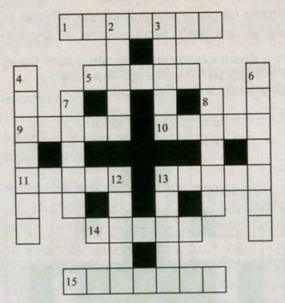

***По горизонтали:***

1. Притяжение между частицами одного и того же твердого тела или жидкости, приводящее к объединению частиц в единое тело.

5. Внесистемная единица времени равная 86 400 с.

9. Французский физик, работы которого посвящены оптике.

10. Автор теоремы, утверждающей, что каждый непрерывной сим­метрии физической системы соответствует некоторый закон сохра­нения.

11. Внесистемная единица массы, равная 100кг.

13. Источник электронов в электровакуумных приборах.

14. Ученый, придумавший сосуды для хранения сжиженных газов.

15. Устройство, в котором осуществляется управляемая цепная ре­акция.

***По вертикали:***

*2.* Немецкий ученый, сконструировавший совместно с Вебером первый в Германии электромагнитный телеграф.

*3.* Постоянное соотношение между явлениями.

4. Американский физик,

открывший явление изменения длины волны рентгеновского излучения вследствие рассеяния его электро­нами вещества.

6. Английский физик, основоположник учения об электромагнит-

ном поле.

*7.* Характеристика синусоидальной волны.

8. Единственный жидкий металл при обычной температуре.

12. Первая буква греческого алфавита.

13. Порция излучения в физике.

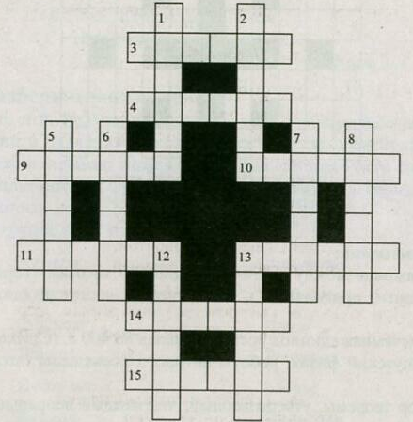

***По горизонтали:***

3. Прибор, показывающий направление.

4. Сосуд, применяемый для хранения жидкого азота.

*9.* Одна или несколько разноцветных дуг в небе после дождя.

10. Начало термодинамики, исключающее возможность создания вечного двигателя второго рода.

11. Тело, обладающее намагниченностью.

13. Электрическая лампа с пятью электродами.

14. Старая русская мера длины.

15. Русский физик, проводивший исследования по электричеству.

***По вертикали:***

1. Итальянский физик, создавший первый источник тока.

*2.* Повышение температуры тела.

*5.* Лауреат Нобелевской премии, глава школы физиков-теоретиков СССР.

6. Чье имя носит закон взаимодействия двух неподвижных точеч­ных зарядов?

*1.* Элементарные частицы, или квазичастицы, с целым спином. (Бозоны.)

8. Синоним Вселенной.

12. Сила, возникающая при движении одного тела по поверхности другого.

13. Грубая погрешность.

**VI. «Законы и явления»**

И снова вопросы в стихах. Проверим, насколько хорошо вы знаете и умеете объяснить некоторые физические законы и явления.

Грохочут пушки среди мглы,

И жаром пышут их стволы.

Летит снаряд один, другой...

Но если выстрел холостой,

Ствол раскаляется сильней.

А почему? Ответь скорей.

Алмаз и графит не похожи на вид.

Но так разнолик углерод!

В природе встречается чаще графит.

Алмазу, увы, не везет.

Графита немало, но редок алмаз...

А вот почему? Кто ответит из вас?

**VII. «На рыбалке»**

И заключительный этап нашего конкурса называ­ется «На рыбалке».

1. Представьте, что вы на рыбалке. Берег реки, вокруг прекрасный пейзаж, вы ловите рыбу и наловили к вечеру достаточно, чтобы сварить котелок отменной ухи и с наслаждением поужинать у костра. Но интересно знать, каков ваш улов.

***Вопрос 1.***Как приблизительно взвесить улов, имея литровую банку, моток бечевки и палку?

2. Вы расположились на берегу реки, расставили палатки, стали собирать сухие ветки для костра. Вам хочется поесть и выпить креп­кого ароматного чая. Пошли за водой к реке. Река неширокая, но сравнительно быстрая.

***Вопрос 2.***Как оценить скорость течения реки, имея ручные часы и метровую палку?

***Ребята, дерзайте, учитесь, фантазируйте, развивайте самих себя, занимайтесь гимнастикой не только тела, но и ума!***

**Выполненную работу прислать на электронную почту:** elenaobra37@gmail.com

j0251301**Викторина о космосе**

**1.** Назовите самые первые летательные аппараты, которые были придуманы человеком.

**2.**     Когда был запущен первый искусственный спутник Земли?

**3.**       Кто был вторым космонавтом СССР?

**4**.     Кто был первым космонавтом США?

**5.**     Кто из космонавтов впервые вышел в открытый космос?

**6**.     Кто автор фантастических романов «С Земли на Луну», «Вокруг Луны»?

**7**.     О каком событии была сказана фраза: «Это был маленький шаг человека, но крупный шаг человечества»?

**8**.     Кто и когда впервые ступил на поверхность Луны?

**9.**     Что Вы знаете о Луноходе?

**10.**  Какой цвет неба на Луне в течение дня?

**11**.  Можно ли пользоваться обычным компасом на Луне?

**12**.  Сколько планет в нашей Солнечной системе?

**13.**  Кто сможет перечислить все планеты Солнечной системе в порядке их расположения от Солнца?

**14**.  Какая звезда является ближайшей к Земле?

***15.***  Под руководством какого ученого был создан первый искусственный спутник, осуществлен полет человека в космос?

***16.***  Какой вклад в развитие космонавтики внес великий ученый Константин Циолковский

**Отчет**

**о проведении недели физики и астрономии**

Согласно плану методической работы ГБПОУ ТКТИС преподавателем физики проводится предметная неделя по физике. (Онлайн)

**План проведения**

**мероприятий предметной недели**

Олимпиада для обучающихся 1 2 курса.

Интеллектуальная игра – конкурс ««Хочу все знать!»

Викторина « О космосе»

Цель проведения предметной недели:

1. развивать кругозор, сообразительность, находчивость обучающихся;
2. прививать интерес к предмету;
3. воспитывать организованность и дисциплинированность;
4. формировать ключевые компетенции: коммуникативную, информационную, самоорганизаторскую.

Задачи:

1. развивать творческий потенциал обучающихся и создавать необходимые условия для активизации познавательной деятельности обучающихся;
2. повысить качество преподавания физики на основе внедрения новых информационных технологий;
3. формирование навыков поиска, обработки и сортировки информации по физике.

Цель олимпиады**:** развитие логического мышления, вычислительных навыков, сообразительности, интереса к физике.

Цель интеллектуальной игры- конкурса «Хочу все знать » : расширение кругозора, развитие умения пользоваться языком физики, развитие коммуникативности обучающихся, подготовка к экзамену.

[Скачано с www.znanio.ru](https://znanio.ru)